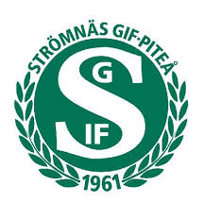Hej hej alla handbollsföräldrar!

Vi är nu i gång och planerar för fullt inför sommarens handbollsskola.
Den går av stapeln 5 – 9 juli och vi välkomnar ungdomar födda 2005 – 2008.
För att ro i land ett sånt här stort projekt behövs det många som hjälps åt och vi efterlyser vuxna som kan vara med och genomföra handbollsskolan med oss.
Inför den här sommaren har vi bestämt att priset för att vara med kan bli mindre om man kan tänka sig att ta några pass i köket, sporthallen eller där det kan behövas.
Om man tar tre pass blir det gratis för ert barn.
Vi behöver vuxna i köket vid
- Frukost 6 – 10
- Lunch 11 -14
- Middag 16 – 19
- Natt 22 -07 - detta pass räknas som två
Vi behöver också extra hjälp vid handbollsskolans slut då vi ska städa kök, klassrum, sporthall och omklädningsrum.
Våra faddrar är med hela tiden och även damerna ska arbeta.
Enligt många är Strömnäs Handbollsskola det bästa på hela året och vi hoppas att vi också kan få våra egna spelare att vara med.
Här kan ni läsa om vår handbollsskola
file:///C:/Users/Kerstin/Documents/Strömnäs%20GIF/Sommarhandbollsskola/SGIF%20handbollsskola%202020%20.pdf
Hoppas vi ses!
//Strömnäs GIF Handbollssklubb

